# LAB 03 MÔN NODEJS

## Chuẩn bị

- Trong mysql, tạo database **labnodej** vàimport file **labnodejs.sql** hoặc tạo các table sau

Tạo table **loai**

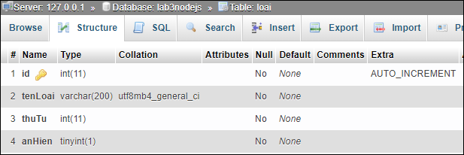

và nhập dữ liệu cho table **loai**

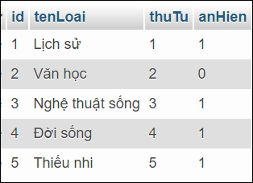

Tạo table **sach**

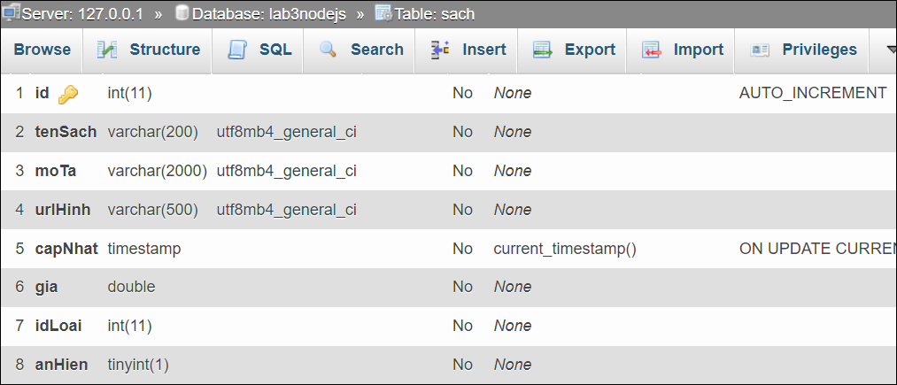

và nhập dữ liệu cho table **sach**

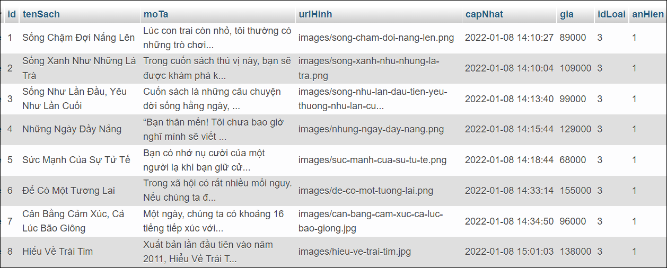

Tạo table **users**

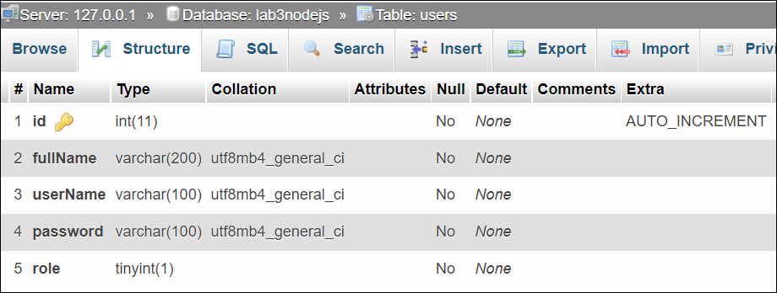

và nhập dữ liệu cho table **users**

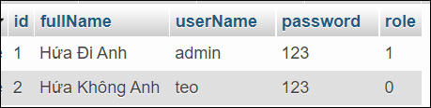

## Bài 1: Tạo project và giao diện layout

- Tạo folder **Lab3** và chạy: **npm init + c**ài các module **express , ejs,**  **mysql, nodemon**

- Trong folder Lab3, tạo tiếp 2 folder con là **public** (để chứa images, css, js) và **views** (để chứa các file views)

1. Tạo file index.js và code: tạo ứng dụng, view engine, connect database

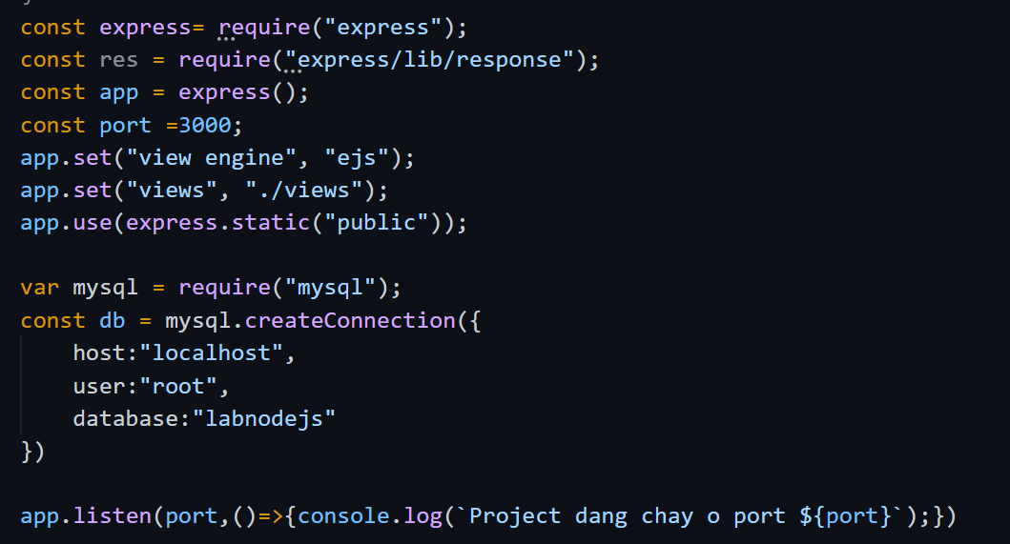

1. Tạo route cho trang chủ

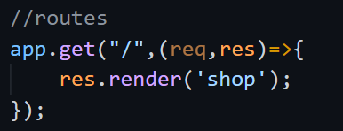

1. Thiết kế file layout
2. Tạo file views/shop.ejs và code html

<head>

 <meta charset="utf-8">

 <meta name="viewport" content="width=device-width, initial-scale=1">

<link href="https://cdn.jsdelivr.net/npm/bootstrap@5.3.3/dist/css/bootstrap.min.css" rel= "stylesheet">

<script src="https://cdn.jsdelivr.net/npm/bootstrap@5.3.3/dist/js/bootstrap.bundle.min.js"> </script>

 <title>Tiêu đề trang</title>

</head>

<body>

    <div class="container">

        <header class="bg-info"> </header>

        <nav class="bg-warning"> </nav>

        <main class="bg-light">

            Nội dung chính

        </main>

        <footer class="bg-dark text-white"> Thông tin website </footer>

    </div>

</body>

* Định dạng

.container > header { height: 120px;}

.container > nav { height: 60px;}

.container > main { min-height: 300px;}

.container > footer { height: 90px;}

* Xem kết quả: Chạy node index và xem trong web : <http://localhost:3000>

1. Tạo thanh menu

* Lấy danh sách loại từ database : Trong index.js, code lại trong route / để được như sau:

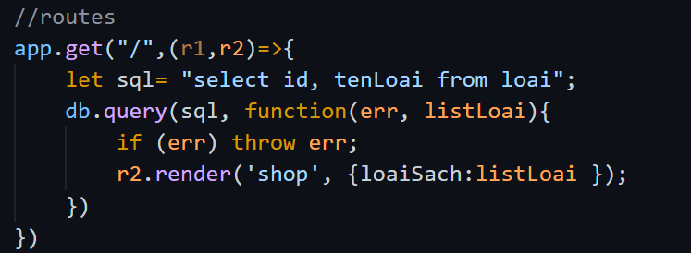

* Vào <https://getbootstrap.com> 🡺 Docs 🡺 Navbar 🡺 Copy code

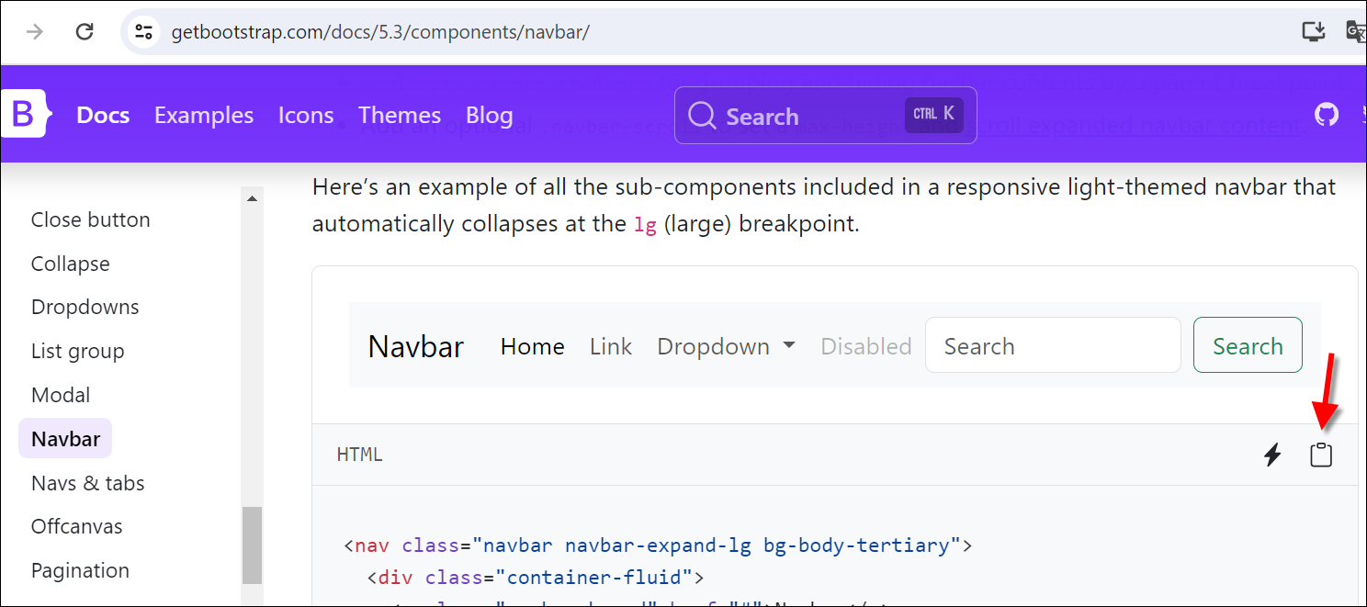

* Trong shop.ejs, paste code mới copy vào tag nav (thay thế cho chữ Thanh Menu)
* Xem thử <http://localhost:3000/> sẽ thấy thanh menu

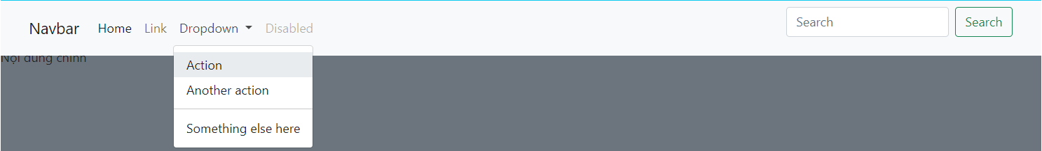

* Sửa text: **Navbar** thành Nhà sách Fpoly

**Home** thành Trang chủ

**Dropdown** 🡺 Tài khoản

**Action** 🡺 Đăng nhập

**Another action**🡺 Quên mật khẩu

**Something else here** thành Đăng ký

* Xóa tag li chứa chữ **Disabled**
* Xóa tag form tìm kiếm
* Lặp qua tag li chứa chữ **Link** để hiện tên các loại

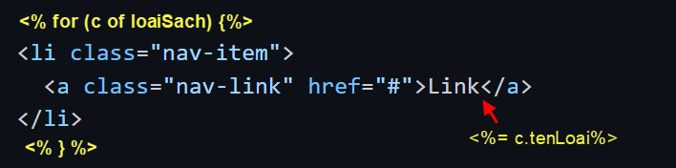

Xem kết quả

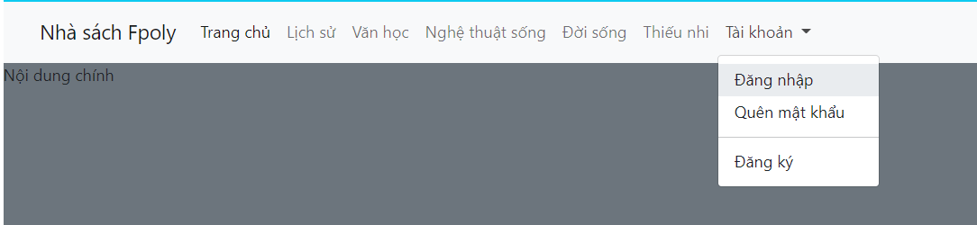

## Bài 2: Hiện danh sách sản phẩm

1. Trong index.js, code bổ sung route / để lấy sản phẩm và truyền vào view

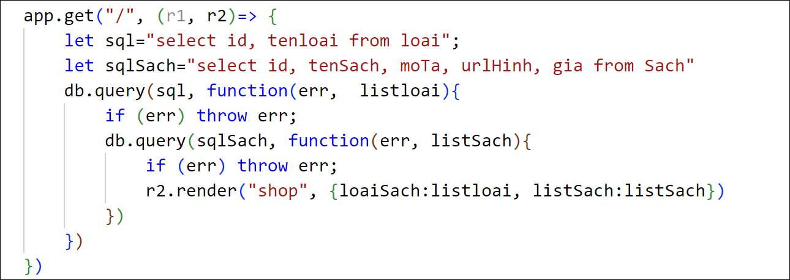

2. Trong view shop.ejs, code ở vị trí Nội Dung Chính

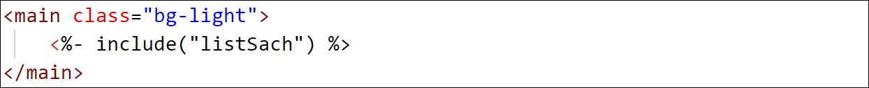

3. Tạo views listSach.ejs và nhập nội dung:

a. Code lặp hiện sản phẩm

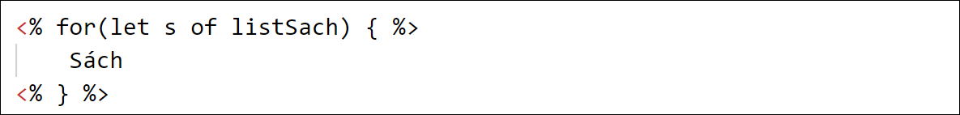

Xem thử

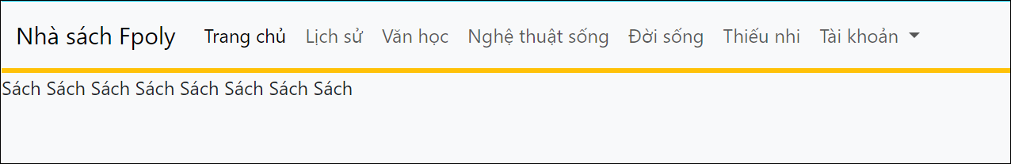

b. Lấy code mẫu: Vào <https://getbootstrap.com/docs/5.3/components/card/> rồi Copy code

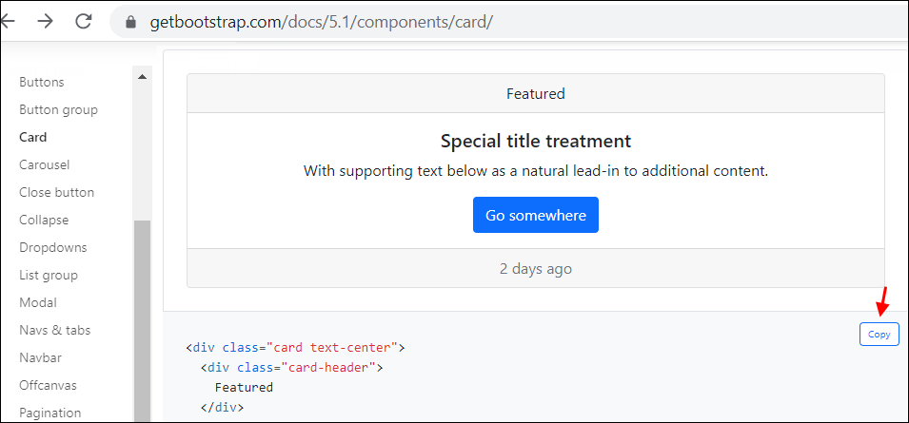

b. Paste code vào thay thế cho chữ **Sách** trong view listSach.ejs

Sau đó thay thế code như trong hình

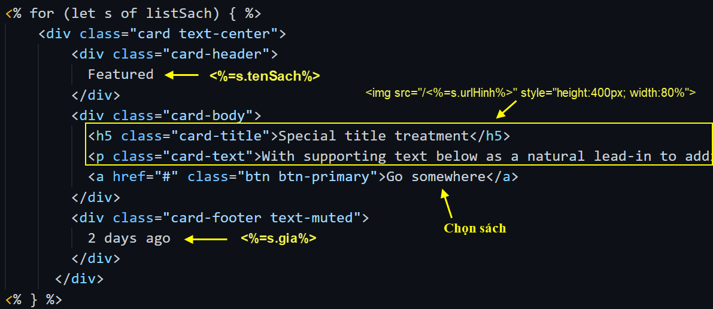

- Chép folder images vào **public** rồi test sẽ thấy hình sản phẩm

- Bao quanh vòng lặp for bởi tag div như bên dưới, mục đích là để cho các card nằm ngang nhau, 3 card trên 1 dòng, tham khảo code mẫu tại thư viện bootstrap: <https://getbootstrap.com/docs/5.3/components/card/#grid-cards> )

<div class="row row-cols-1 row-cols-md-3 g-0">

</div>

- Xem thử nhé và định dạng thêm cho tên sản phẩm, giá ở dạng tiền tệ…

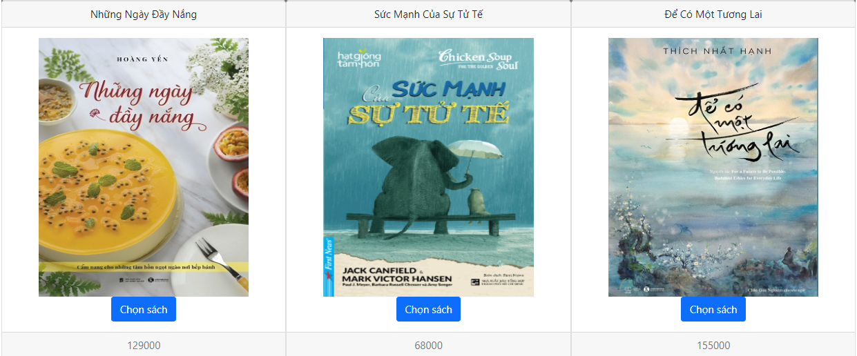

## Bài 3 Sản phẩm theo loại

Trang sách theo loại. Khi user nhắp 1 loại trên menu thì hiển thị sách trong với loại đó

- Tạo route để xem sách theo loại

app.get("/cat/:cateId",(req,res)=>{

    let id = req.params.cateId;

    let sql = `select * from loai`;

    let sqlSach = `select * from sach WHERE idLoai=${id}`;

    db.query(sql, function(err, listLoai) {

        db.query(sqlSach, function(err, listSach) {

            if (err) throw err;

            res.render('shop',{loaiSach:listLoai, listSach:listSach});

        });

    });

})

- Test thử nhé:

- Trong menu, tạo các link cho tên loai để nhắp vào xem sách trong loại + link Trang chủ

